ІІІ етап Всеукраїнської учнівської олімпіади з історії
(Львів, 1–2 ЛЮТОГО 2025 р.)

Шифр _______________
Завдання 1 – _________ балів
Завдання 2 – _________ балів
Завдання 3 – _________ балів
Завдання 4 – _________ балів
Завдання 5 – _________ балів
Завдання 6 – _________ балів
Завдання 7 – _________ балів
Завдання 8 – _________ балів
Завдання 9 – _________ балів
Завдання 10 – _______ балів

Сума балів _______________

Журі:
________________________________________________________________________
________________________________________________________________________
________________________________________________________________________
________________________________________________________________________
________________________________________________________________________

___________________________________________________ лінія відрізання ____________________________________________

Шифр _______________

Робота
учасника / учасниці
ІІІ етапу Всеукраїнської учнівської олімпіади з історії

учня / учениці __________ класу

назва закладу освіти: ________________________________________________________________________________________
__________________________________________________________________________________________________________________

назва територіальної громади: ____________________________________________________________________________
__________________________________________________________________________________________________________________

прізвище, ім’я, по батькові учасника / учасниці олімпіади:
__________________________________________________________________________________________________________________
__________________________________________________________________________________________________________________

прізвище, ім’я, по батькові учительки / учителя:
__________________________________________________________________________________________________________________
__________________________________________________________________________________________________________________

Шифр:_______________
ІІІ етап Всеукраїнської учнівської олімпіади з історії
(Львів, 1-2 лютого 2025 р.)
Завдання для учнів 8 класу
(100 балів)
1. Відомо, що XVI – XVII ст. були часом суттєвих змін та зрушень в економічному житті Європи. Давайте поміркуємо з Вами про ці зміни та спробуємо зрозуміти їхнє значення. (20 б.)
а) Значною мірою згадані зрушення у житті Європи були спричинені епохою Великих географічних відкриттів. Вкажіть, які фактори змусили європейців у той час відправитися у подорожі та шукати нові торгові шляхи? (3 б)___________
_______________________________________________________________________________________________________________________________________________________________________________________________________________________________________________________________________________________________________________________________________________________________________________________________________________________________
б) Піонерами у цих пошуках стали португальські та іспанські мореплавці. Підкажіть, хто з них першим обігнув крайній південь Африканського континенту та доплив до міста Калькутта? (1 б)
___________________________________________________________________________________
в) Одним із наслідків Великих географічних відкриттів стала так звана «революція цін» у Європі. Поясніть, що це таке, та як згадана революція цін позначилася на розвитку економіки українських земель (4 б) _____________________________________________________________________________________________________________________________________________________________________________________________________________________________________________________________________________________________________________________________________________________________________________________________________________________________________________________________________________________________________________________________________________________________________________________________________
г) XVI ст. було часом зародження нового суспільного устрою – капіталізму. Вкажіть, які ознаки характеризують цей устрій? (3 б)
____________________________________________________________________________________________________________________________________________________________________________________________________________________________________________________________________________________________________________________________________________
д) У згаданий період були організовані нові підприємства – мануфактури. Поясніть, що це були за підприємства, вкажіть, які їхні типи Ви знаєте, та чому ці підприємства дозволили наростити випуск продукції? (5 б)
____________________________________________________________________________________________________________________________________________________________________________________________________________________________________________________________________________________________________________________________________________________________________________ _______________________________________________________________________________________________________________________________________________________________________________________________________________________________________________________________________________________________________________________________________________________________________________________________________________________________________________________________________
е) Які нові суспільні верстви з’явилися у Європі у зв’язку із появою мануфактур? Перерахуйте їх. (2 б) _______________________________________________________________________________

є) Підкажіть, як змінилося життя у західноєвропейському селі у XVI–XVII ст. у зв’язку зі змінами в економіці того часу? (2 б)____________________________________________________ _________________________________________________________________________________________________________________________________________________________________________________________________________________________________________________________

2. Важливим епізодом історії українського козацтва першої половини XVII ст. стала Хотинська битва. Вона продемонструвала героїзм українських воїнів; під стінами Хотина було розвіяно міф про непереможність багатотисячної турецької армії. Давайте перевіримо Ваші знання цієї сторінки вітчизняної історії. (20 б)
а) Вкажіть, у якому році відбулася ця битва. (1 б) ___________________________________
б) Битва відбулася біля стін Хотинської фортеці. На якій серед поданих нижче фотографій вміщено зображення цієї фортеці. (2 б) ____________
А | Б | В | Г
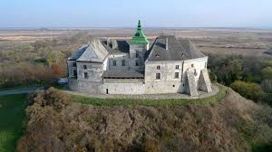 | 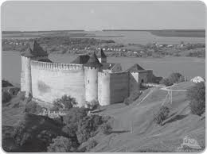 | 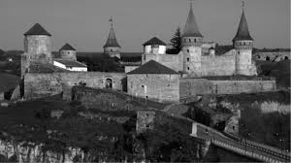 | 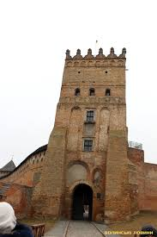

в) Хотинська битва була одним із епізодів довготривалих військових конфліктів між козаками та турецько-татарськими військами. Коротко окресліть причини цього протистояння, вкажіть, чим воно було зумовлено? (5 б)_____________________________________________________________________________ ______________________________________________________________________________________________________________________________________________________________________________________________________________________________________________________________________________________________________________________________________________________________________________________________________________________________________________________________________________________________________________________________________________________________________________________________________________________________________________________________________________________________________________________________________________________________________________________________________________________________________________________________________________________________________________________________________________
г) Згаданій битві передувала болюча поразка об’єднаного польсько-козацького війська, коли загинули коронний гетьман Станіслав Жулкевський, батько Богдана Хмельницького – Михайло, а сам майбутній гетьман потрапив до рук противника? Це була битва (оберіть варіант) (2 б): __________________________
а) під Бахчисараєм; б) під Львовом; в) під Цецорою; г) під Віднем.

д) Напередодні Хотинської битви козаки провели раду в урочищі Суха Діброва. На ній було прийнято рішення вступити у війну та допомогти Речі Посполитій, однак, натомість, було висунуто низку вимог. Вкажіть, будь-ласка, що вимагали козаки від польської влади напередодні битви (4 б)?
_______________________________________________________________________________________________________________________________________________________________________________________________________________________________________________________________________________________________________________________________________________________________________________________________________________________________________________________________________

е) Відомо, що козацьке військо очолював гетьман Петро Конашевич-Сагайдачний. А хто із нижчеподаних осіб стояв на чолі усього об’єднаного польсько-литовсько-українського війська? Оберіть (підкресліть) правильний варіант відповіді (1 б): а) Костянтин-Василь Острозький; б) Станіслав Конєцпольський; в) Яків Собеський; г) Ян-Кароль Ходкевич.

є) Давайте з’ясуємо, а як звали османського султана, що стояв на чолі турецько-татарського війська? Оберіть (підкресліть) правильний варіант. (1 б) а) Осман ІІ; б) Селім І Грізний; в) Сулейман І Пишний; г) Мурад ІІІ.

ж) Битва та війна загалом завершилася підписанням Хотинського миру. Вкажіть його головні умови (4 б) _____________________________________________________________________________________________________________________________________________________________________________________________________________________________________________________________________________________________________________________________________________________________________________________________________________________________________________________________________________________________________________________________________________________________________________________________________________________________________________________________

3. Розташуйте події у хронологічному порядку: (4 бали).
а) Аугсбурзький релігійний мир; б) заснування Ігнатієм Лойолою Товариства Ісуса (ордену єзуїтів); в) оприлюднення Мартіном Лютером «95 тез»; г) Григоріанська календарна реформа.
1 | 2 | 3 | 4

4. Розташуйте події у хронологічному порядку: (4 бали).
а) створення Пересопницького Євангелія; б) Кревська унія; в) прийняття Першого Литовського статуту; г) видання Іваном Федоровичем «Острозької Біблії».
1 | 2 | 3 | 4

5. Коротко поясніть наступні історичні поняття й терміни (10 балів).
а) «халіфат»________________________________________________________________________

б) «вотчина» _______________________________________________________________________

в) «теократія» _____________________________________________________________________

г) «зимівник» ______________________________________________________________________

д) «гладіатор» ______________________________________________________________________

6. Одним із традиційних важливих символів державної та національної символіки є герби – усталені відповідно до правил геральдики символічні знаки. З’явилися герби у ХІ ст., і з того часу стали невід’ємним елементом особистої, корпоративної та державної ідентифікації. Із часів епохи пізнього середньовіччя укладались спеціальні книги – гербовники, котрі містили описи та зображення гербів. Перед Вами декілька ілюстрацій із одного з таких гербовників. Базуючись на Ваших знаннях історії та геральдики спробуйте визначити (впишіть у рядки під літерами), володарям яких держав належать нижчеподані герби. (8 балів).

А  ___________________ | Б  _________________ | В  _________________ | Г  ________________
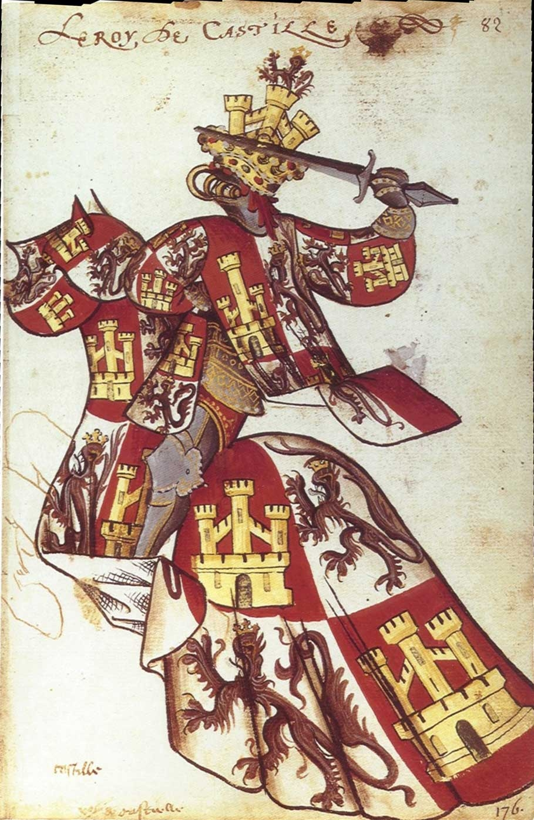 | 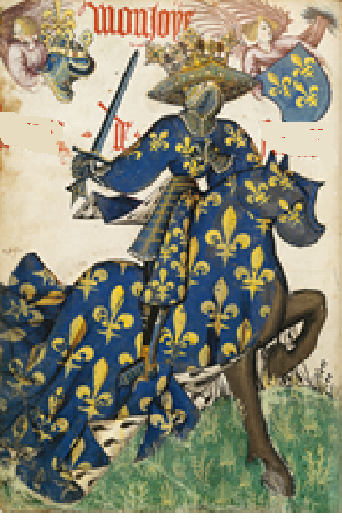 | 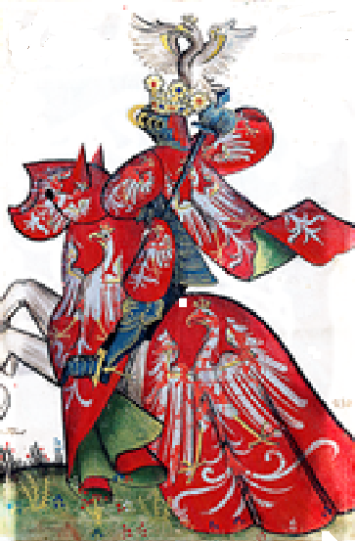 | 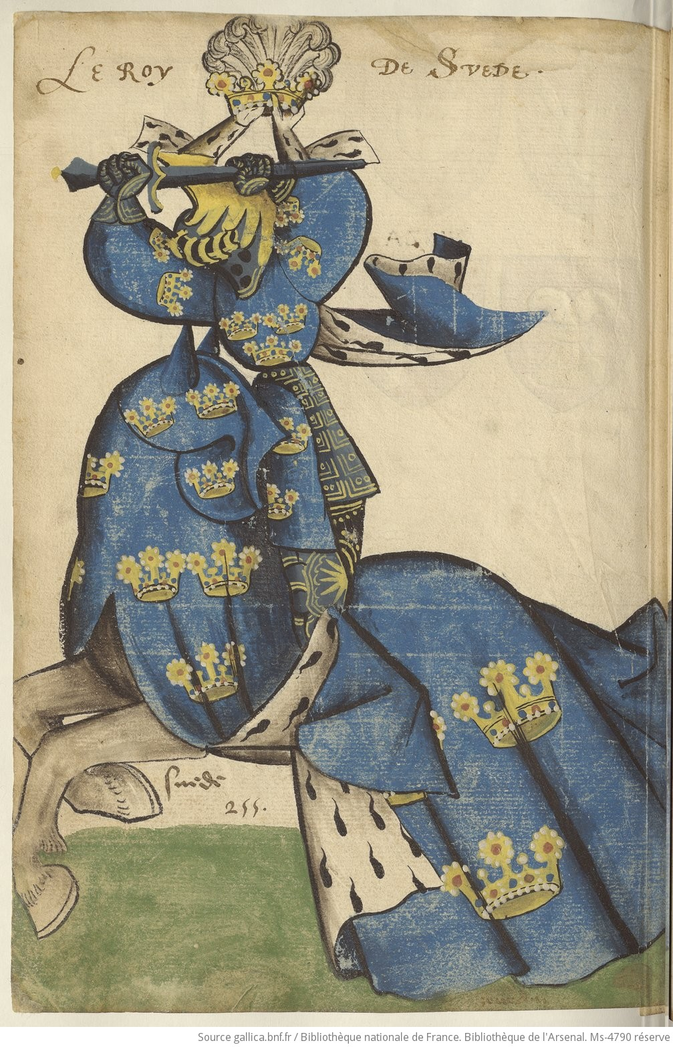
1) Польща; 2) Швеція; 3) Португалія; 4) Кастилія; 5) Франція

7. Перед Вами декілька логічних рядів, у яких названі особи, події, міста, географічні об’єкти чи поняття, що чимось між собою пов’язані. Ваше завдання виявити зайві у цих рядах назви та коротко пояснити причини свого вибору. (10 балів).
а) Львів, Холм, Данилів, Галич _______________________________________________________ ___________________________________________________________________________________
б) Курукове озеро, Переяслав, Орша, Кумейки __________________________________________ ___________________________________________________________________________________

в) Річард І Левове Серце, Генріх ІІІ Ажуйський, Фрідріх І Барбароса, Філіп ІІ Август ___________________________________________________________________________________
___________________________________________________________________________________

г) Володимир Великий, Мєшко І, Стефан (Іштван І) Арпад, Ярослав Осмомисл _______________ ___________________________________________________________________________________
___________________________________________________________________________________

д) Озіріс, Сет, Ра, Гея ________________________________________________________________
___________________________________________________________________________________

8. Заповніть таблицю, розподіливши у відповідних клітинках події, що відбулися у відповідних століттях (10 б).
Століття | Події
ІX ст.
XІІІ ст.
XІV ст.
XV ст.
XVI ст.

а) князювання у Києві Аскольда; б) захоплення турками Константинополя; в) вихід у світ «Біблії» Й. Гутенберга (початок книгодрукування у Західній Європі); г) заснування держави Золота Орда; д) повстання під проводом К. Косинського; е) надання Львову магдебурзького права; є) «Верденський договір» синів Людовіка Благочестивого; ж) заснування імперії Великих Моголів; з) селянське повстання Жакерія; і) підписання в Англії «Великої хартії вольностей».

9. Перед Вами карта Європи. Позначте на ній межі (заштрихуйте) та назвіть і позначте (проставте крапками і напишіть) столиці наступних держав, що існували наприкінці XV ст.: а) Велике князівство Литовське; б) Арагонське королівство; в) Кримське ханство; г) Венеційська республіка (8 балів).
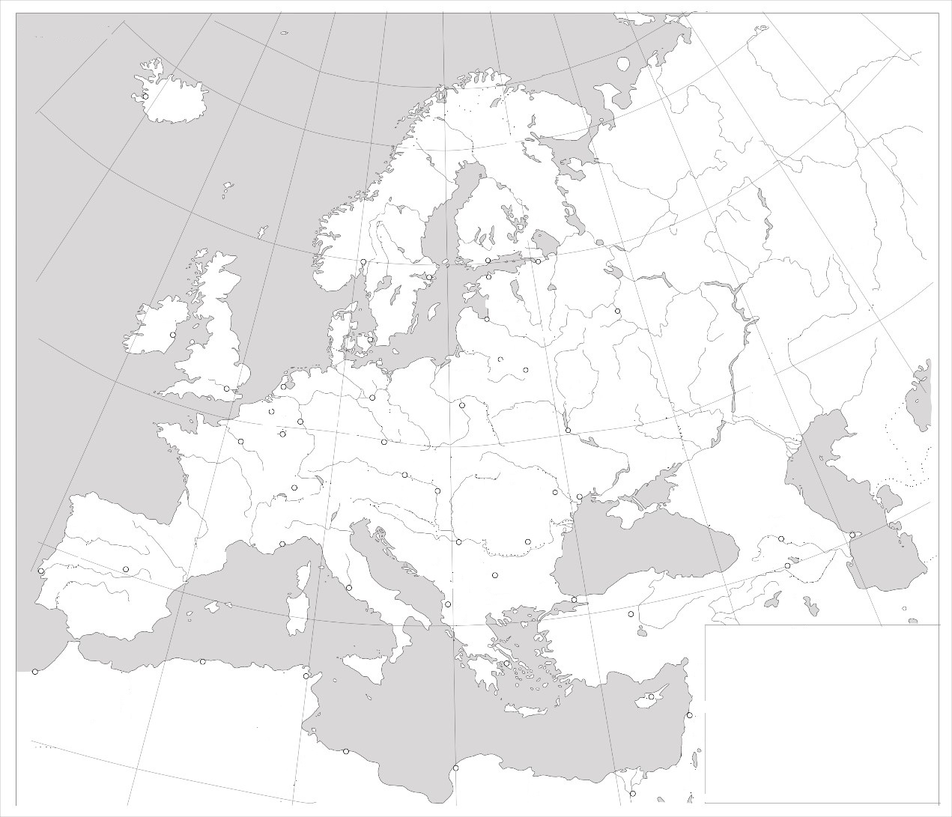

10. Перед Вами зображення декількох королівських регалій. Давайте поговоримо про них. (6 б)
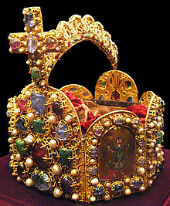 | 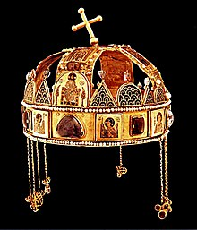 | 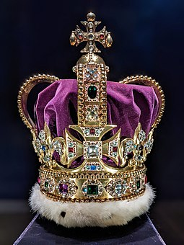

а) Як загалом називаються такі регалії? (1 б) ____________________
б) Перша з них нібито належала володарю, від імені якого походить слов’янська назва титулу, що його прийняв у 1253 р. Данило Романович. Як звали цього володаря? (1 б)___________ ___________________________________________________________________________________
в) Друга регалія походить із сусідньої із Київською державою країни. Свого часу дружиною володаря цієї країни була Анастасія – донька Ярослава Мудрого, а донька іншого володаря цієї держави – Констанція – була одружена із Левом Даниловичем. Назвіть цю країну. (1 б)______________________________________________________________________________
г) Третя регалія була створена для монарха країни, якою у другій половині XVI ст. керували дві жінки: Марія та, після неї, Єлизавета. Підкажіть, що це за країна? (1 б) (_____________________).
д) Вкажіть (впишіть у рядки), а які інші дві королівські регалії тримає у своїх руках володарка на зображенні внизу? (2 б).
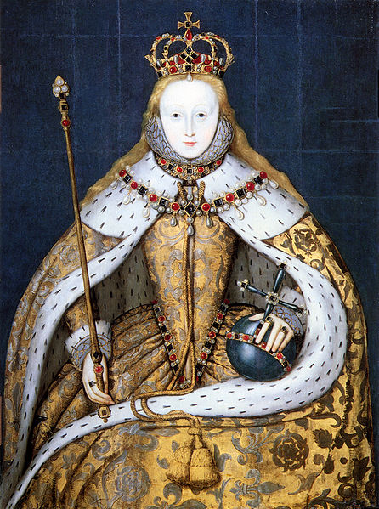 | А) ____________________________  Б) _____________________________

